Landhelgisgæslan
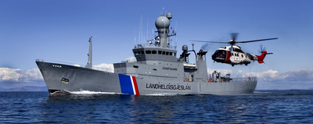

Samantekt
Björg Vigfúsína Kjartansdóttir
Upplýsingar af vef Landhelgisgæslunnar

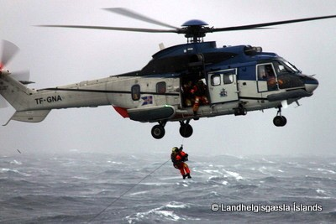
Verkefni Landhelgisgæslunnar er að fylgjast með úti á hafi í kringum Ísland eins og löggan fylgist með umferðinni á landi. Landhelgisgæslan fylgist með og bjargar skipum og fólki. Þeir þurfa að komast sem fyrst að því skipi sem er í vanda til að bjarga fólkinu annars getur farið mjög illa.

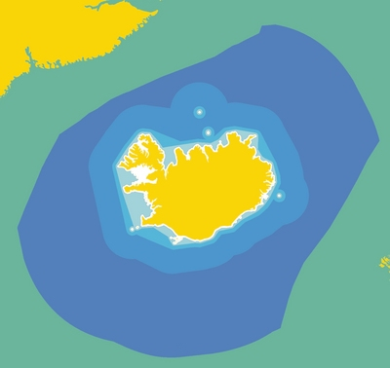

Íslendingar þurftu að berjast fyrir lögsögu sinni.
Hvað er lögsaga?
Það er svæði sem er utan um Ísland. Enginn má veiða fisk á þeim stað nema Íslendingar. Landhelgisgæslan passar að engir aðrir séu að veiða fyrir innan lögsöguna, svæðið sem tilheyrir landinu okkar.

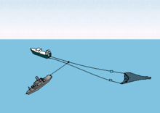

Einu sinni þurfti Landhelgisgæslan að berjast fyrir þessum rétti okkar. Þeir þurftu að fara í stríð við Breta af því þeir ætluðu að veiða inná okkar svæði. Stríðið kallaðist Þorskastríð.
Landhelgisgæslan passaði að engin skip veiddu fisk inni í okkar lögsögu. Ef að skipin fóru inná svæðið og settu net í sjóinn klipptu þeir netin frá skipinu.

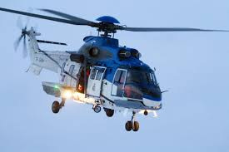

Landhelgisgælan bjargar líka fólki á Íslandi. Þeir senda til dæmis þyrlur til að leita ef einhver týnist eða slasast uppá fjalli. Þeir hjálpa löggunni ef þeir óska eftir aðstoð.

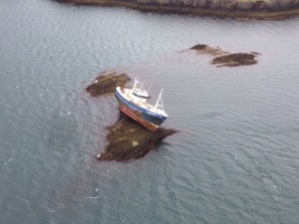

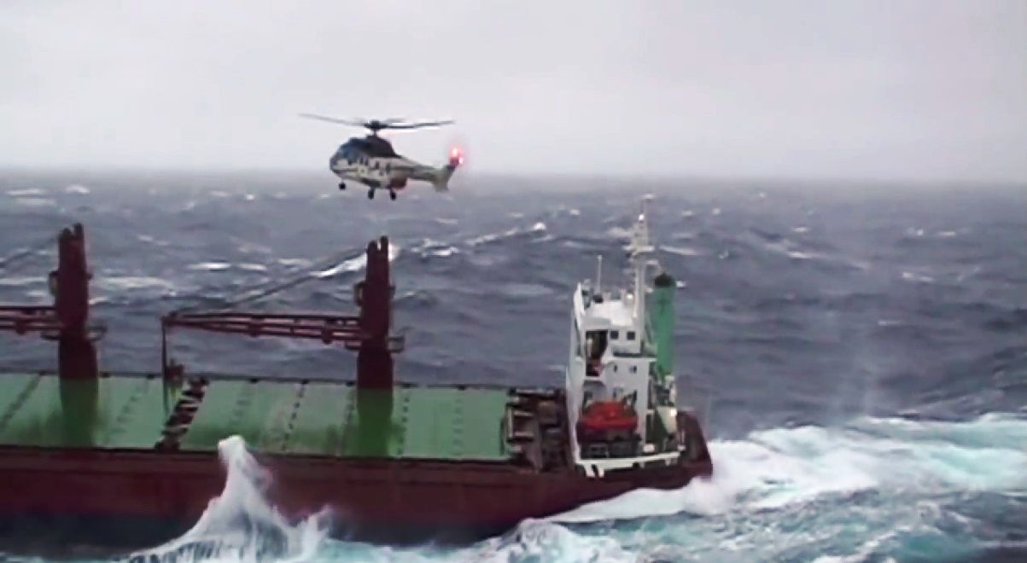
Hafið umhverfis Ísland er talið vera eitt það erfiðasta á jörðinni vegna þess að veðrið getur orðið ansi kröftugt, ölduhæðin mikil, ísingar og kuldi.

Stundum er rekís hættulegur fyrir skip norður og norðvestur af landinu og getur hrakið skip nær landi en æskilegt er. Það eykur hættuna á að skip verði fyrir áföllum sem leitt geta til mannskaða og alvarlegra umhverfisslysa.
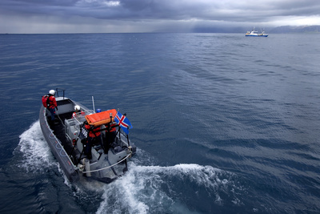

Landhelgisgæslan ber ábyrgð á leitar- og björgunarþjónustu á íslenska björgunarsvæðinu bæði vegna sjófarenda og loftfara sem óttast er um, lenda í flugslysum eða er saknað.
Þeir eru með vakt allan sólarhringinn - 24 klukkutíma allt árið, sem sagt alltaf á vakt.
Landhelgisgæslan er með stjórnstöð sem er með fjölbreyttan búnaði til fjarskipta, þ.á.m. gervihnattafjarskiptatækjum.

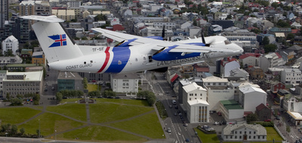

Flugdeild LHG

Flugdeildin sinnir eftirliti á hafinu umhverfis Ísland, fiskveiðieftirliti, mengunareftirliti, ískönnun og rannsóknarvinnu. Leit og björgun, sjúkraflugi af ýmsum toga, flugi með hjálparsveitir og sérsveit ríkislögreglustjóra.
Í eftirlitsflugvélin TF-SIF eru 4-5 menn í áhöfn vélarinnar; flugstjóri, flugmaður og 2-3 stýrimenn/siglingafræðingar.
TF–SIF sinnir einnig leitar og björgunarstörfum sem og fylgd með þyrlum í lengri sjúkra- og björgunarflugum á haf út.
Hægt er að varpa björgunarbátum úr henni og öðru því sem gæti orðið til aðstoðar, áður en eiginlegri björgun yrði við komið. Flugvélar Landhelgisgæslunnar hafa einnig verið nýttar í ýmis sérverkefni svo sem flóttamannahjálp á vegum Rauða krossins, flug með hjálparsveitir á hamfarasvæði og önnur álíka verkefni.

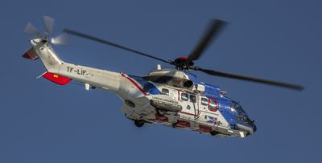

Þyrlur Landhelgisgæslunnar sinna hinum ýmsu verkefnum auk landhelgisgæslu.
Þær eru notaðar meðal annars í sjúkraflutninga til sjós og lands og hafa á undanförnum árum margsannað notagildi sitt við björgun mannslífa.

Í áhöfn á þyrlum LHG eru að jafnaði 5 menn, þ.e. flugstjóri, flugmaður, sigmaður, spilmaður og læknir.
Það hefur þurft að biðja þyrlurnar að koma og hjálpa fólki um það bil 110 – 160 sinnum á ári.
Oftast eru útköllin í tengslum við leitar björgunar og sjúkraflutninga bæði á hafi úti og inni á landi.
Þyrlurnar þurfa að nota mikinn tíma í að æfa sig til að geta brugðist rétt við þegar þeir þurfa að fara og bjarga fólki. Æfingarnar eru hafðar eins raunverulegar og hægt er.
Varðskip LHG og áhafnir þeirra eru ómissandi og mjög mikilvægur þáttur í æfingaferlinu. Æfingar með skipunum á hafi úti koma áhöfn þyrlunnar í góða snertingu við þær aðstæður sem síðar geta komið upp við björgunarstörf.

Þau æfa sig bæði yfir sjó, þar sem æfðar eru hífingar úr sjó, úr gúmmíbátum og af skipum, og yfir landi, þar sem æfðar eru hífingar í fjalllendi og af sléttlendi.

Talsvert er um æfingar tengdar notkun nætursjónauka sem hafa gjörbreytt starfsumhverfi og möguleikum þyrluáhafna til að sinna starfi sínu að nóttu til.
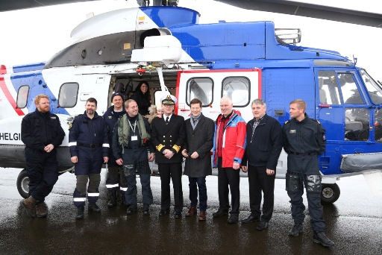

Hjá flugdeild LHG starfa flugrekstrarstjóri, tæknistjóri, 13 flugmenn, 8 stýrimenn, 14 flugvirkjar, 3 aðstoðarmenn og að auki 6 starfsmenn sem sinna skipulagningu og öðrum störfum. Unnið er frá kl. 0800-1600 virka daga og allan sólarhringinn eru 6 menn tilbúnir á þyrluvakt. Vinnutími þeirra fer eftir fjölda útkalla og æfinga. Þyrla getur verið tilbúin til flugtaks frá flugvelli 10-60 mínútum eftir útkall, og ræðst viðbragðstími helst af veðri og aðstæðum til flugs. Unnið hefur verið að stækkun flugdeildar Landhelgisgæslunnar og má því búast við enn fleiri starfsmönnum á næstu misserum.

Hérna er hægt að sögu sem
einn strákur útbjó.
https://petursaga.wordpress.com/forsi%C3%B0a/landhelgisg%C3%A6slan/

